班級： 座號： 姓名：

1. 當我們坐著不動，我們的雙手可以幫身體抓癢，也可以伸長去拿東西，明明身體沒動，為什麼我們的手可以抓近又抓遠呢？

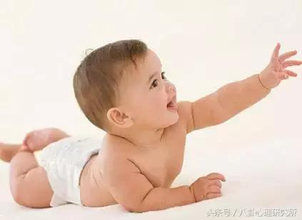

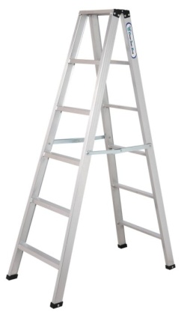

1. 我們常常利用梯子協助我們到比較高的地方拿東西或做事，你知道為什麼梯子中間要做一個支架嗎？
2. 試著利用下面方格畫出3個不一樣大小的正方形。

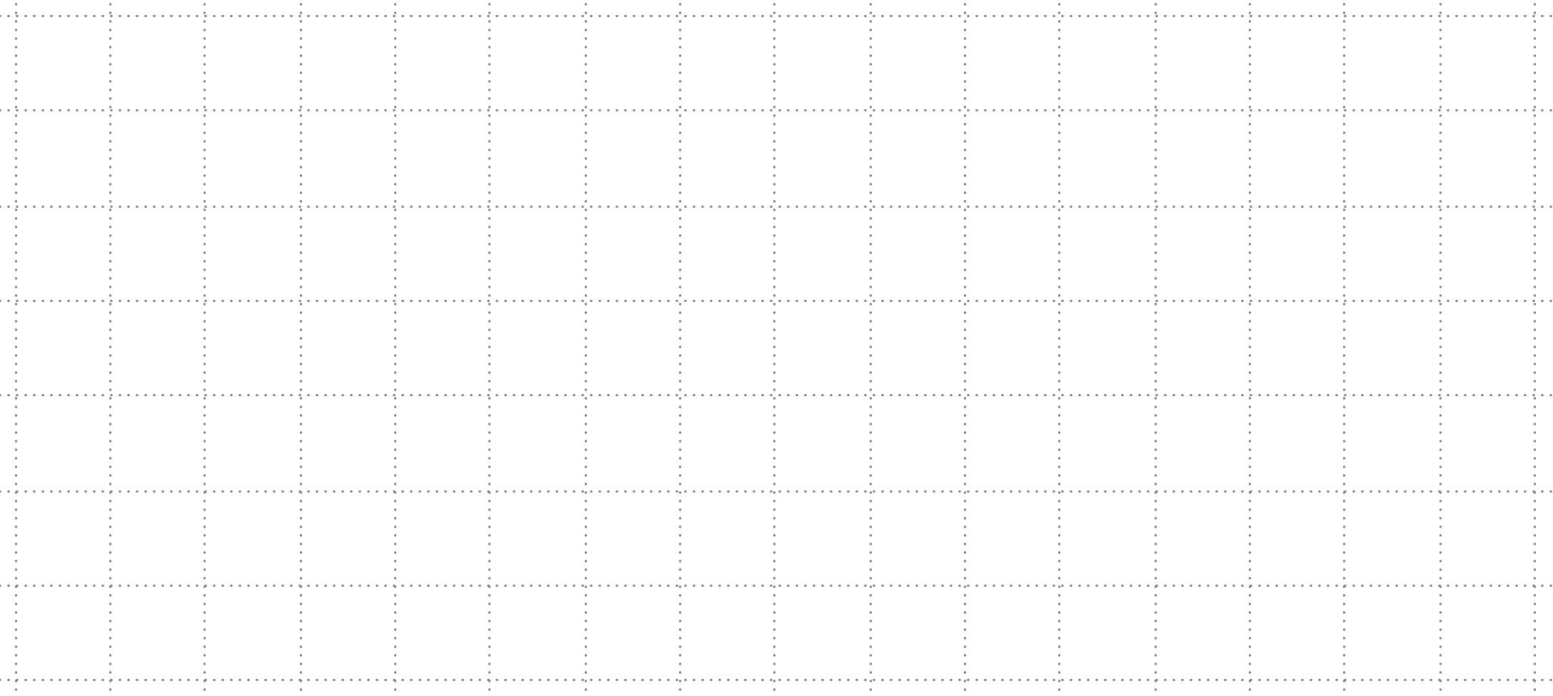

1. 請勾選出會和粗黑的線段垂直的線段，並畫出通過最右邊粗黑線段端點並和粗黑線段垂直的線段。

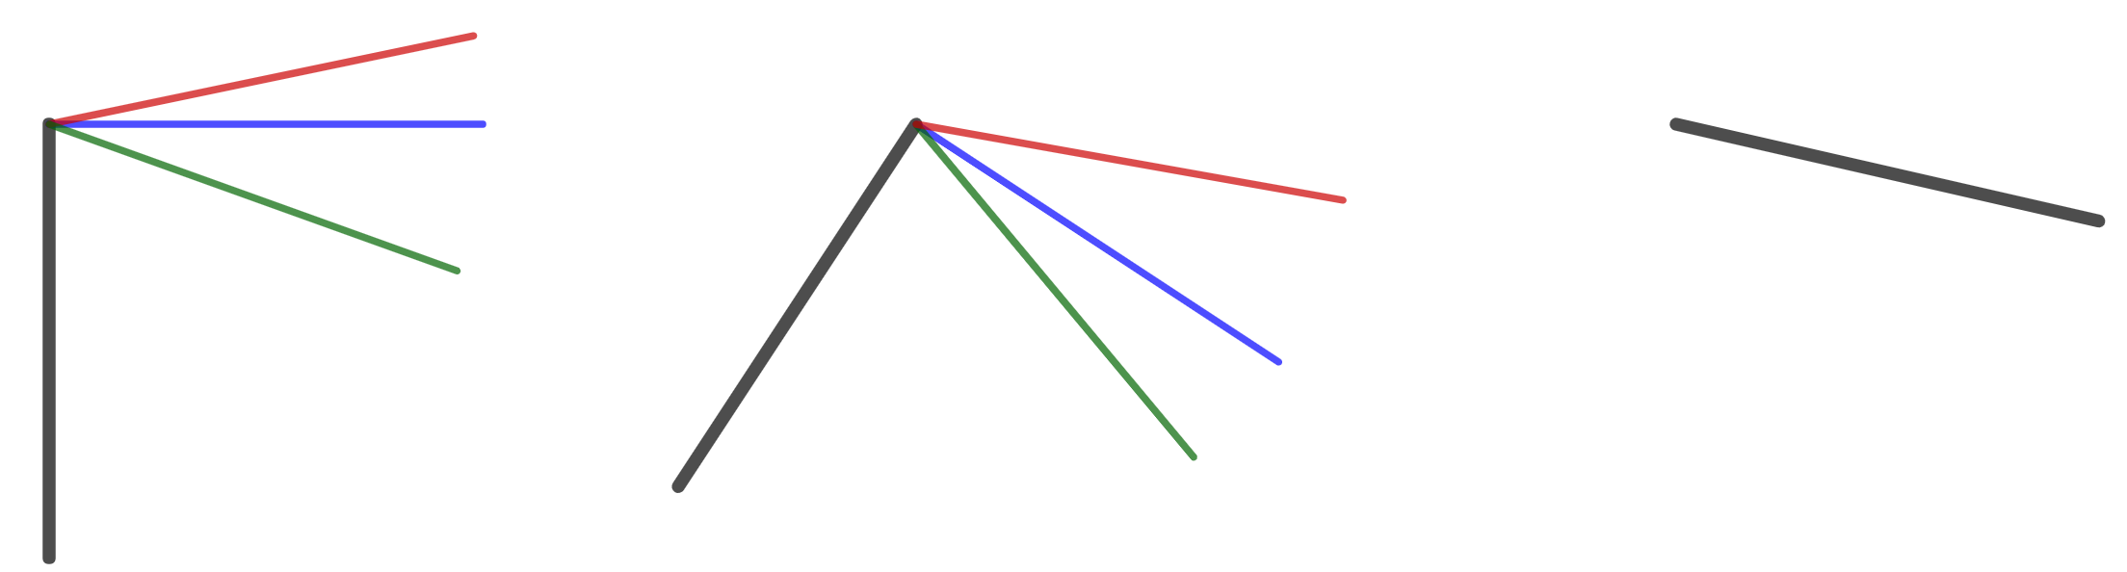

1. 試著利用下面方格中的斜直線為邊長分別畫出正方形。
   1. 怎麼確定你畫的正方形的邊長都一樣長呢？利用格子點來想。
   2. 怎麼確定你畫的正方形的角度都有90度呢？利用格子點來想。

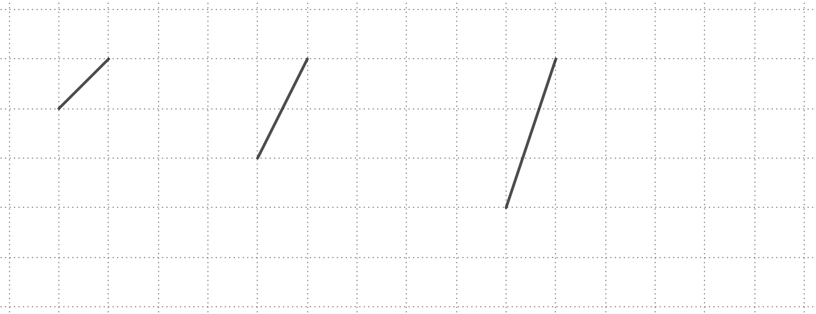

1. 當你在畫第2題的正方形的邊長時，你是利用那些矩形畫的呢？請用紅筆畫出這些矩形。

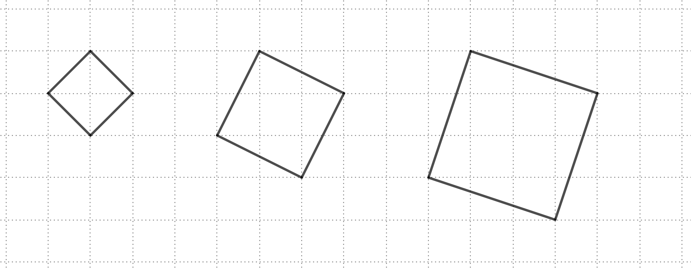

1. 請你分別算出下面方格中粗黑色正方形的面積。
   1. 方法1：如果用色筆畫出粗黑色的正方形，你會怎麼畫會比較好算呢？

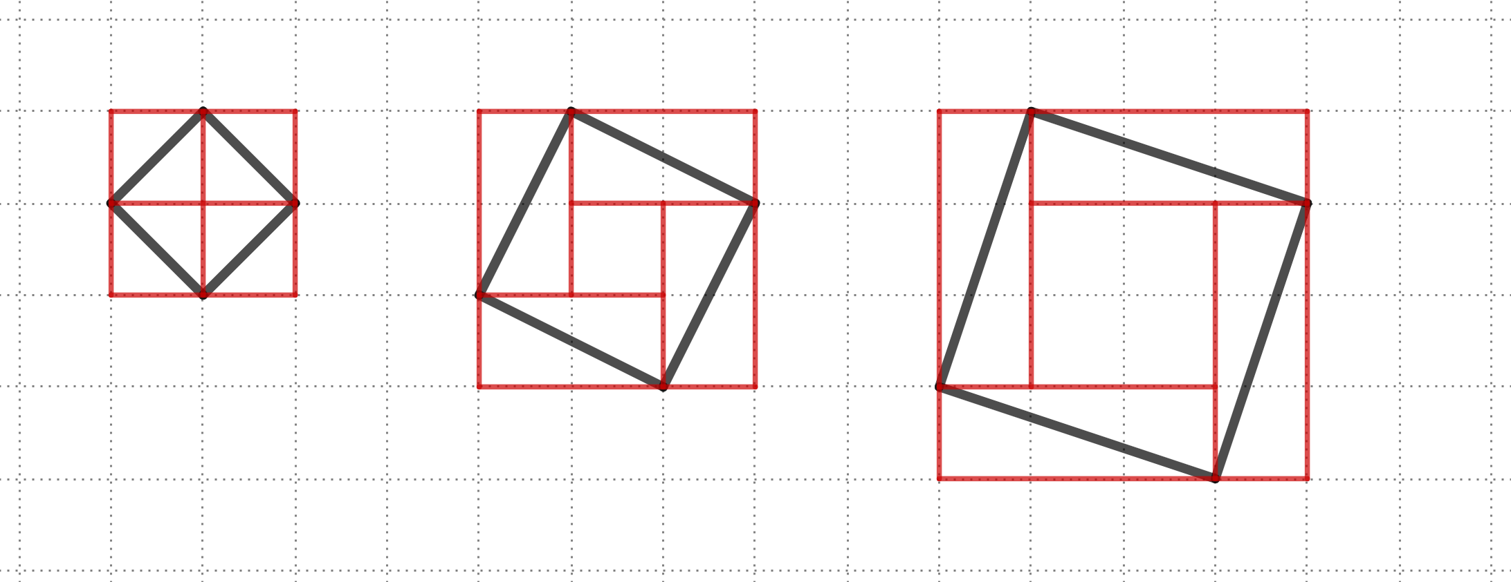

* 1. 方法2：如果用剪刀剪出粗黑色的正方形，你會怎麼剪會比較好算呢？



1. 如圖，我們看到粗黑色的正方形可以利用4個某種特殊直角三角形從裡面往外面拼出來，也可以從外面往裡面拼出來，那麼，任取4個相同大小的直角三角形，是不是都可以拼出正方形呢？

|  |  |
| --- | --- |
| 從裡面往外面拼出正方形 | 從外面往裡面拼出正方形 |
|  |  |

* 1. 請你分別利用下面所給定的直角三角形，畫出可以從裡面往外面拼出正方形的直角三角形。

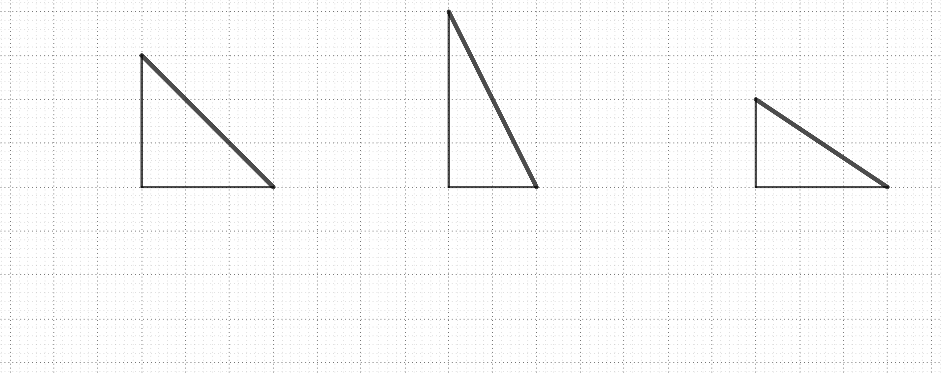

* 1. 請你分別利用下面所給定的直角三角形，畫出可以從外面往裡面拼出正方形的直角三角形。

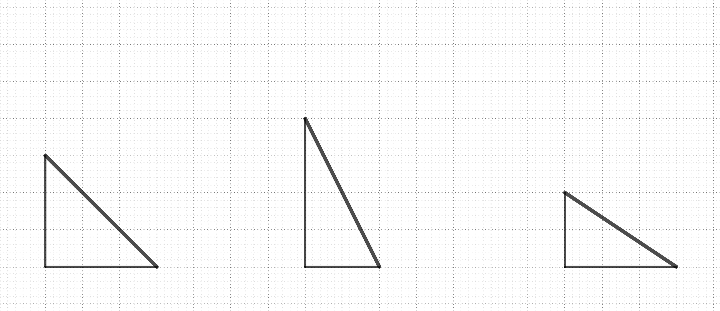

1. 承第4題，利用下面圖形關係列出長度a、b、c的數學算式。

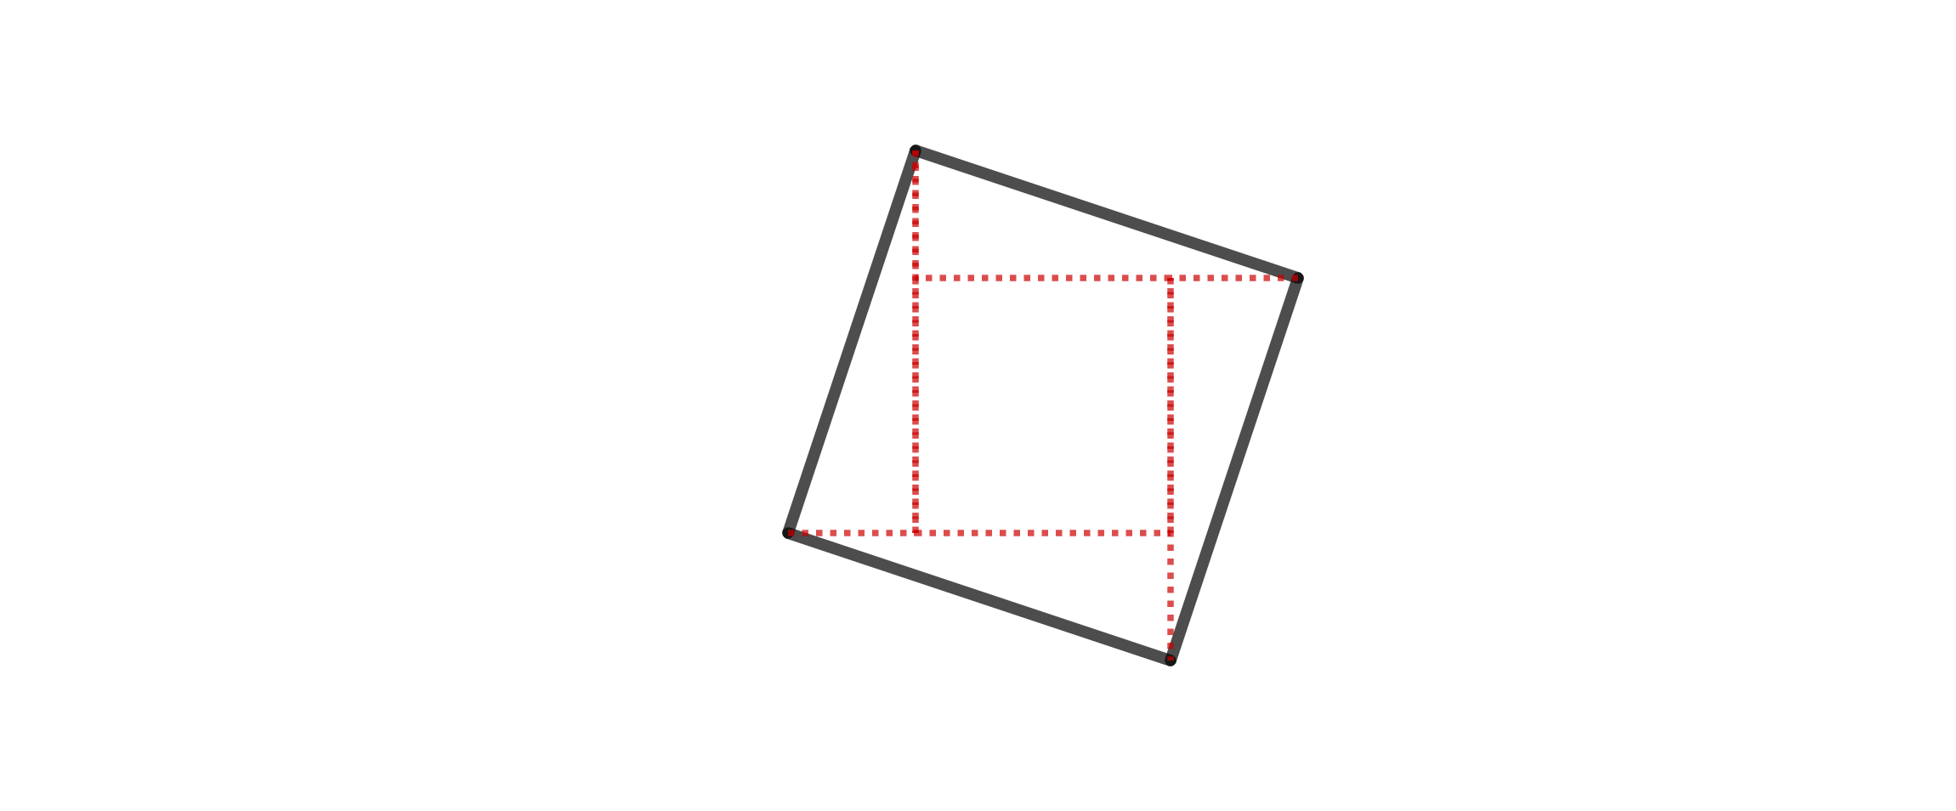



=

+

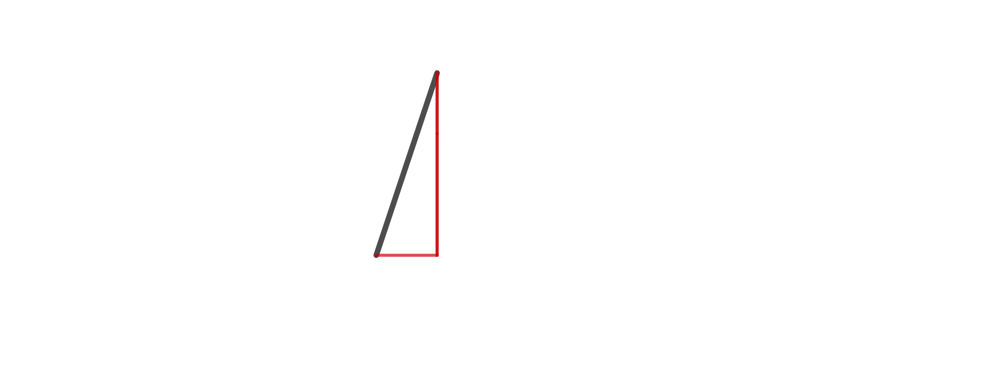

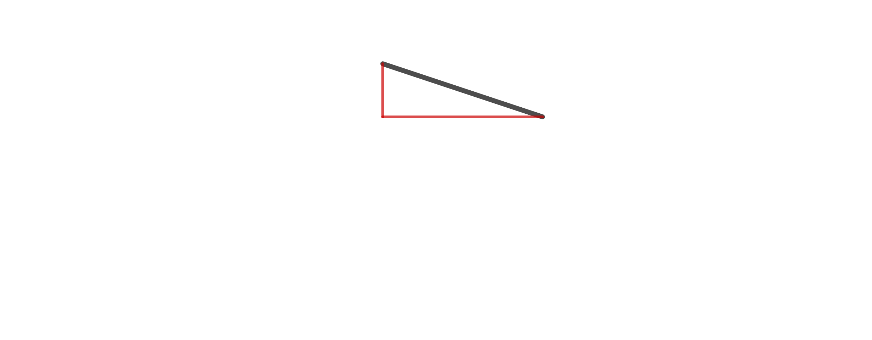

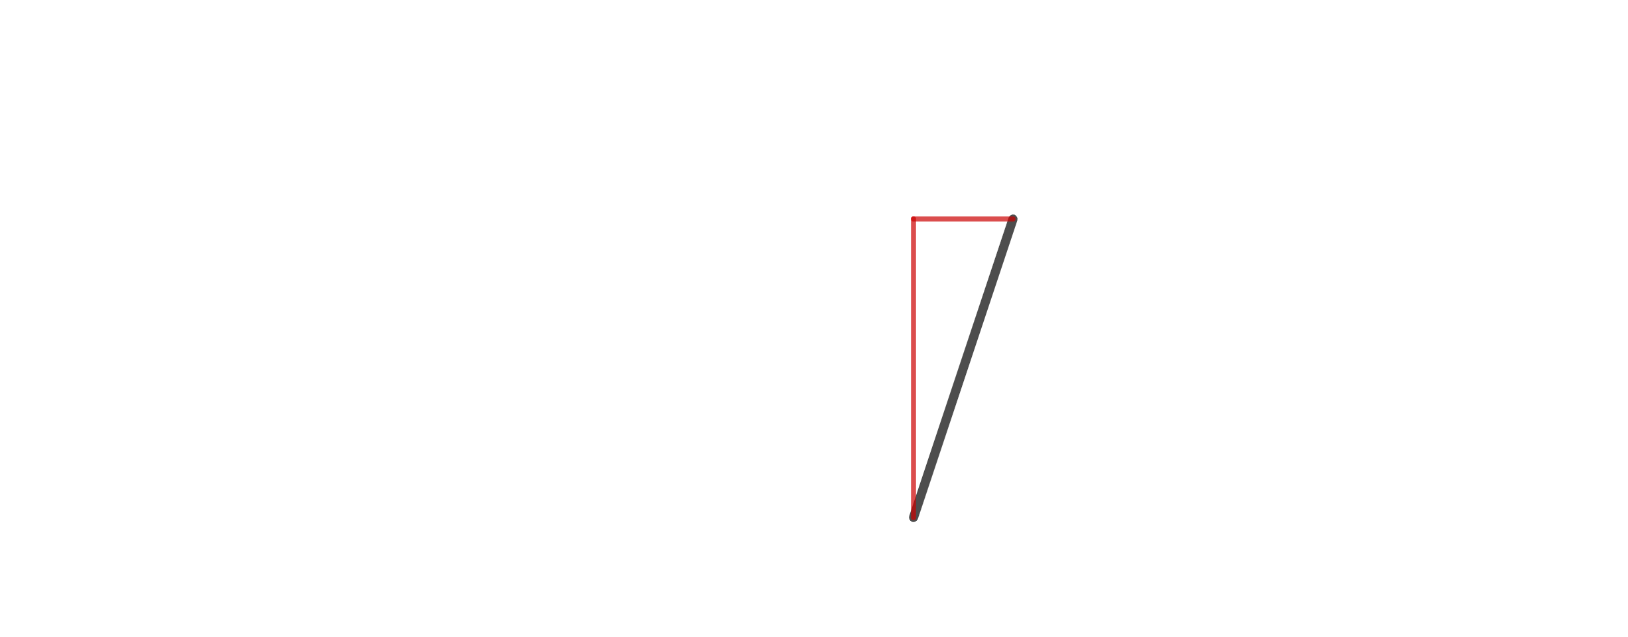

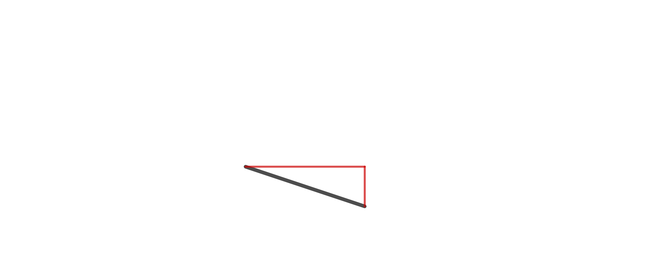

c

b

a

c

c

c

a

a

a

b

b

b

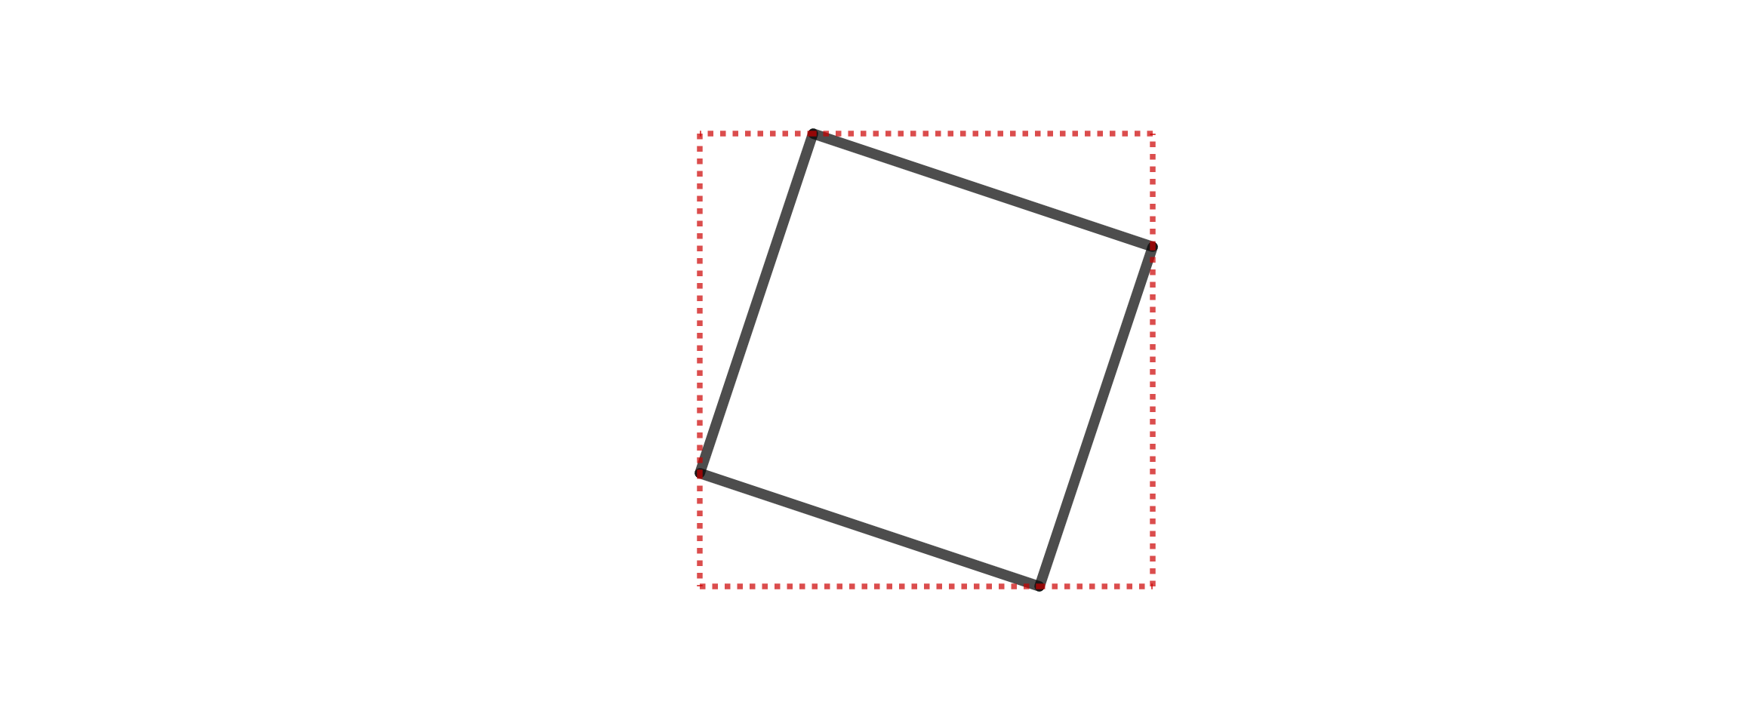

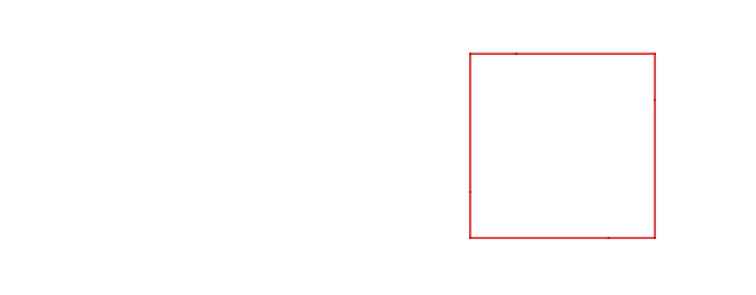

=

-

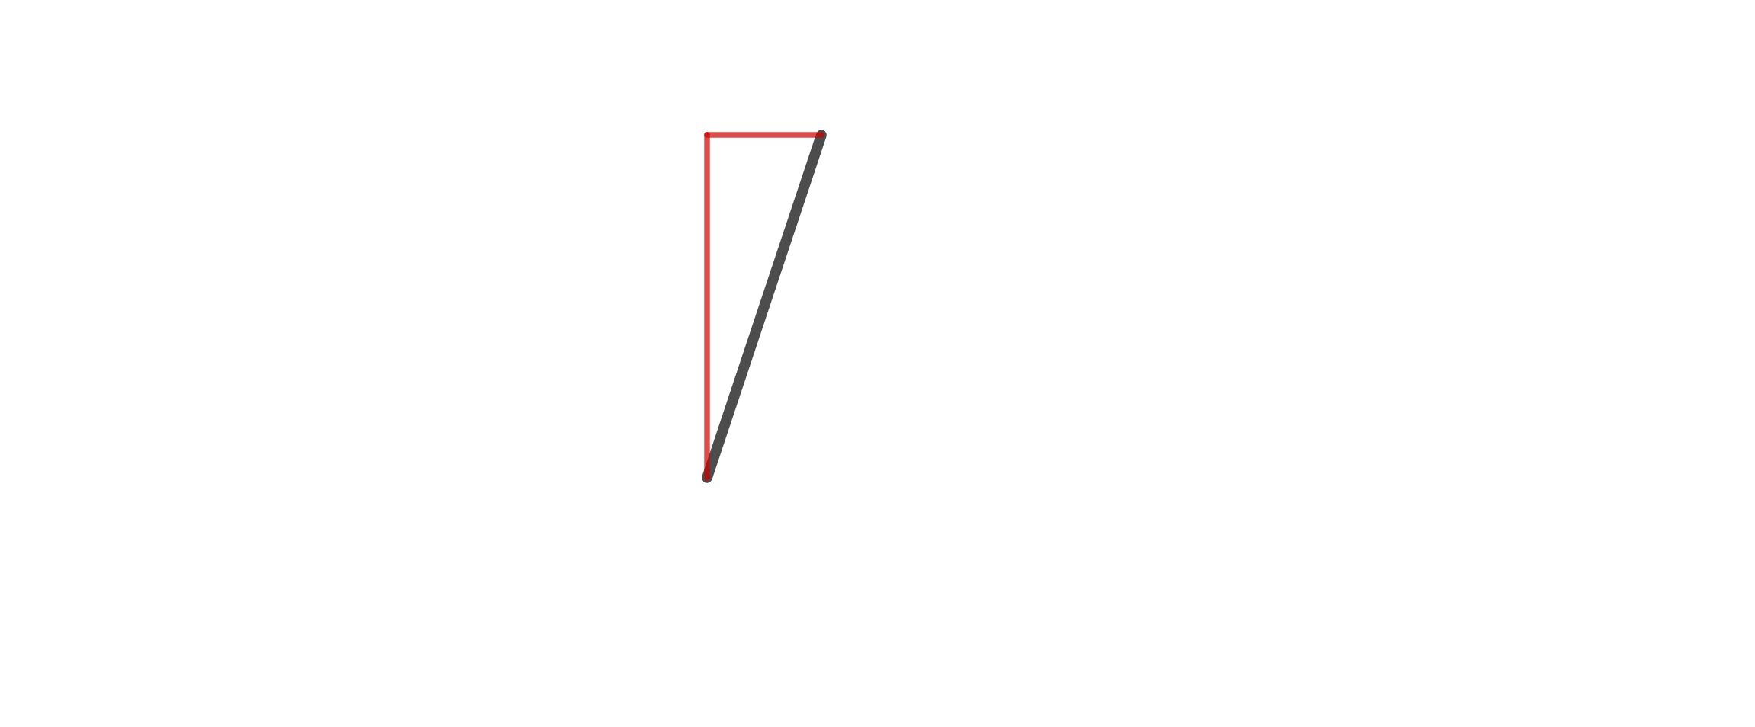

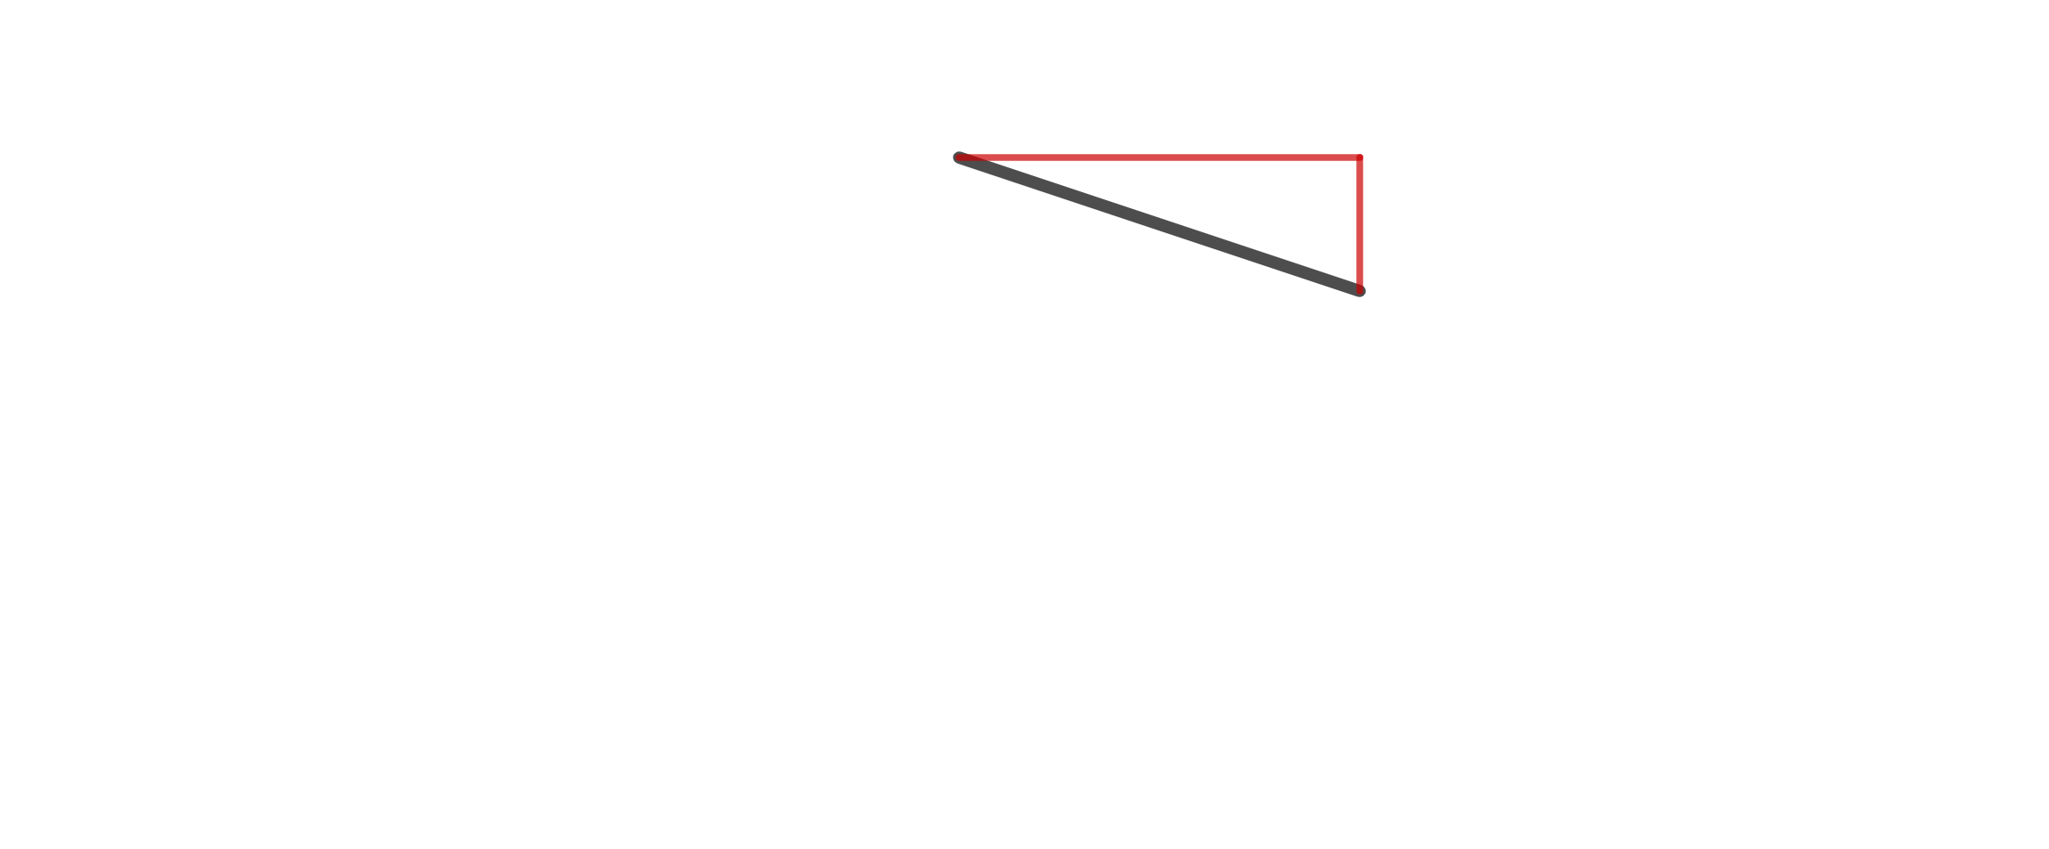

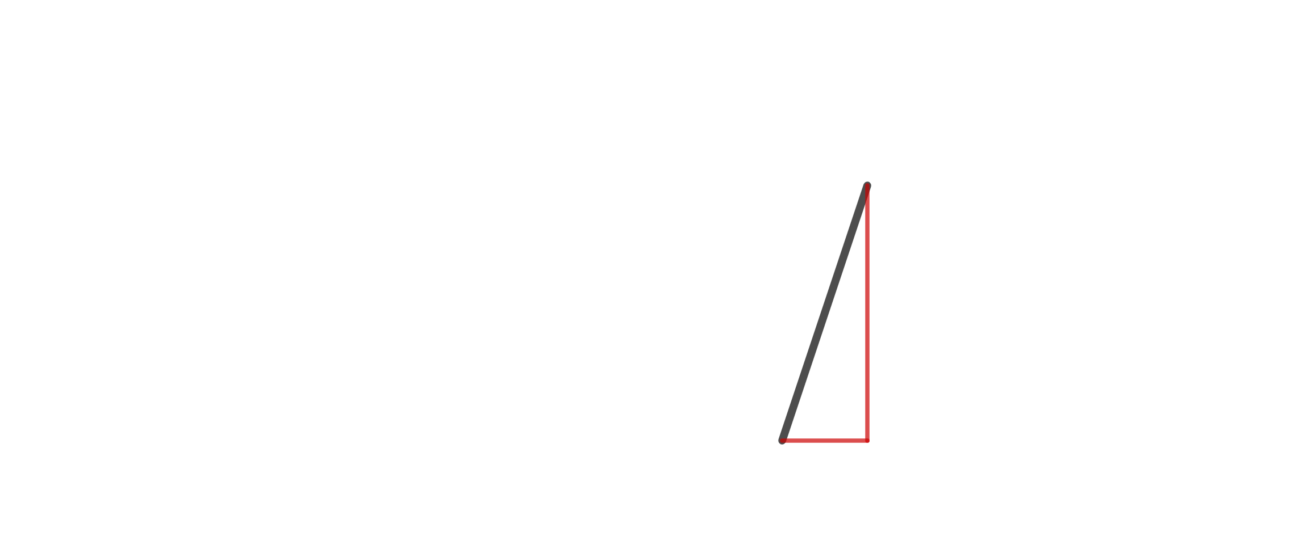

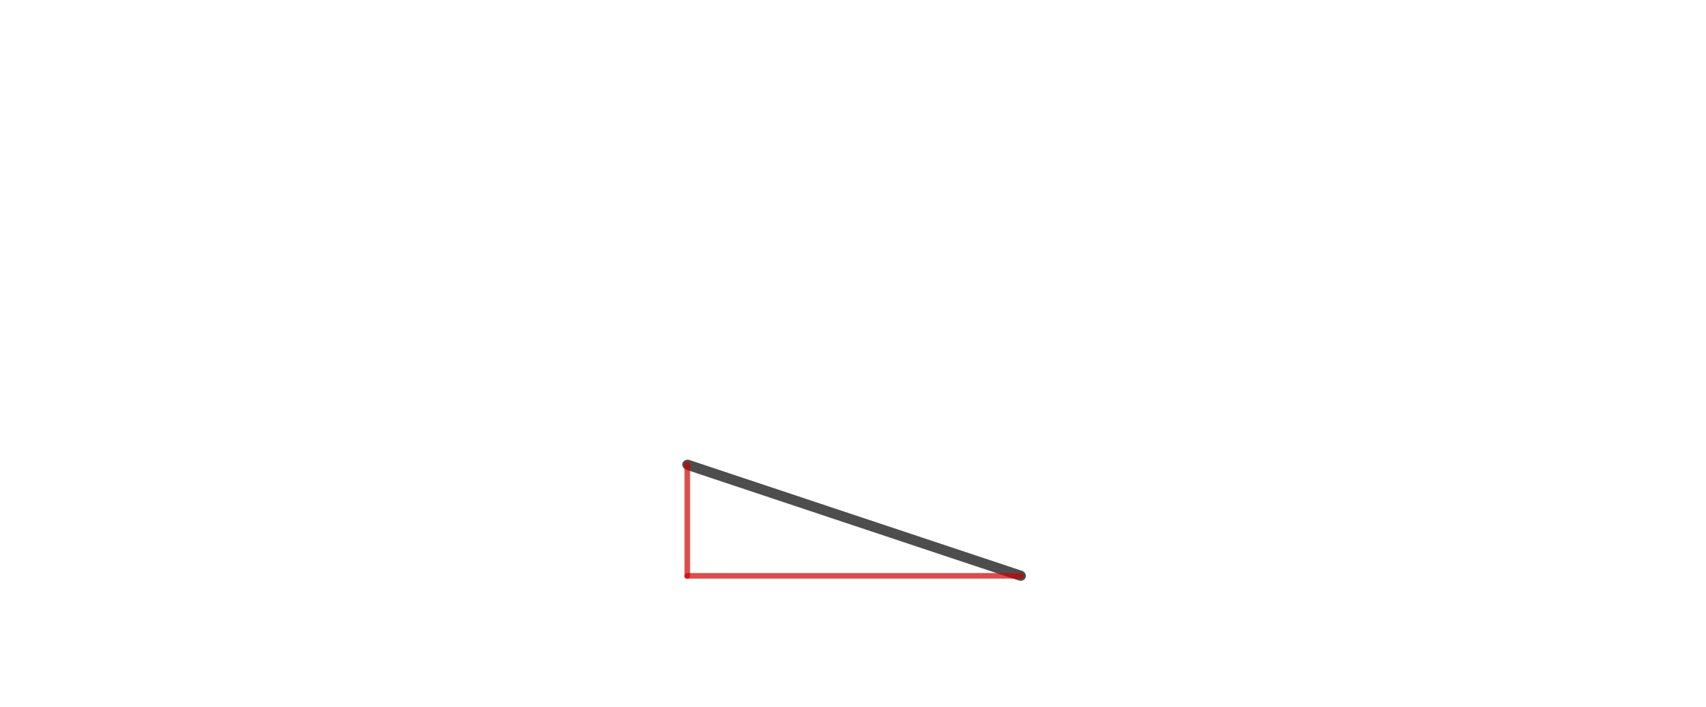

c

a

b

a

a

a

b

b

b

c

c

c

1. 如果把(1)跟(2)一起看，可以怎麼算出粗黑色正方形的面積呢？
2. 畢氏定理：直角三角形短邊長度的平方和，剛好等於＿＿＿平方。

你可以從下面圖形中看到畢氏定理嗎？怎麼看呢？

試著利用色筆塗塗看，你能把綠色和紅色的正方形全部搬入粗黑色正方形當中嗎？

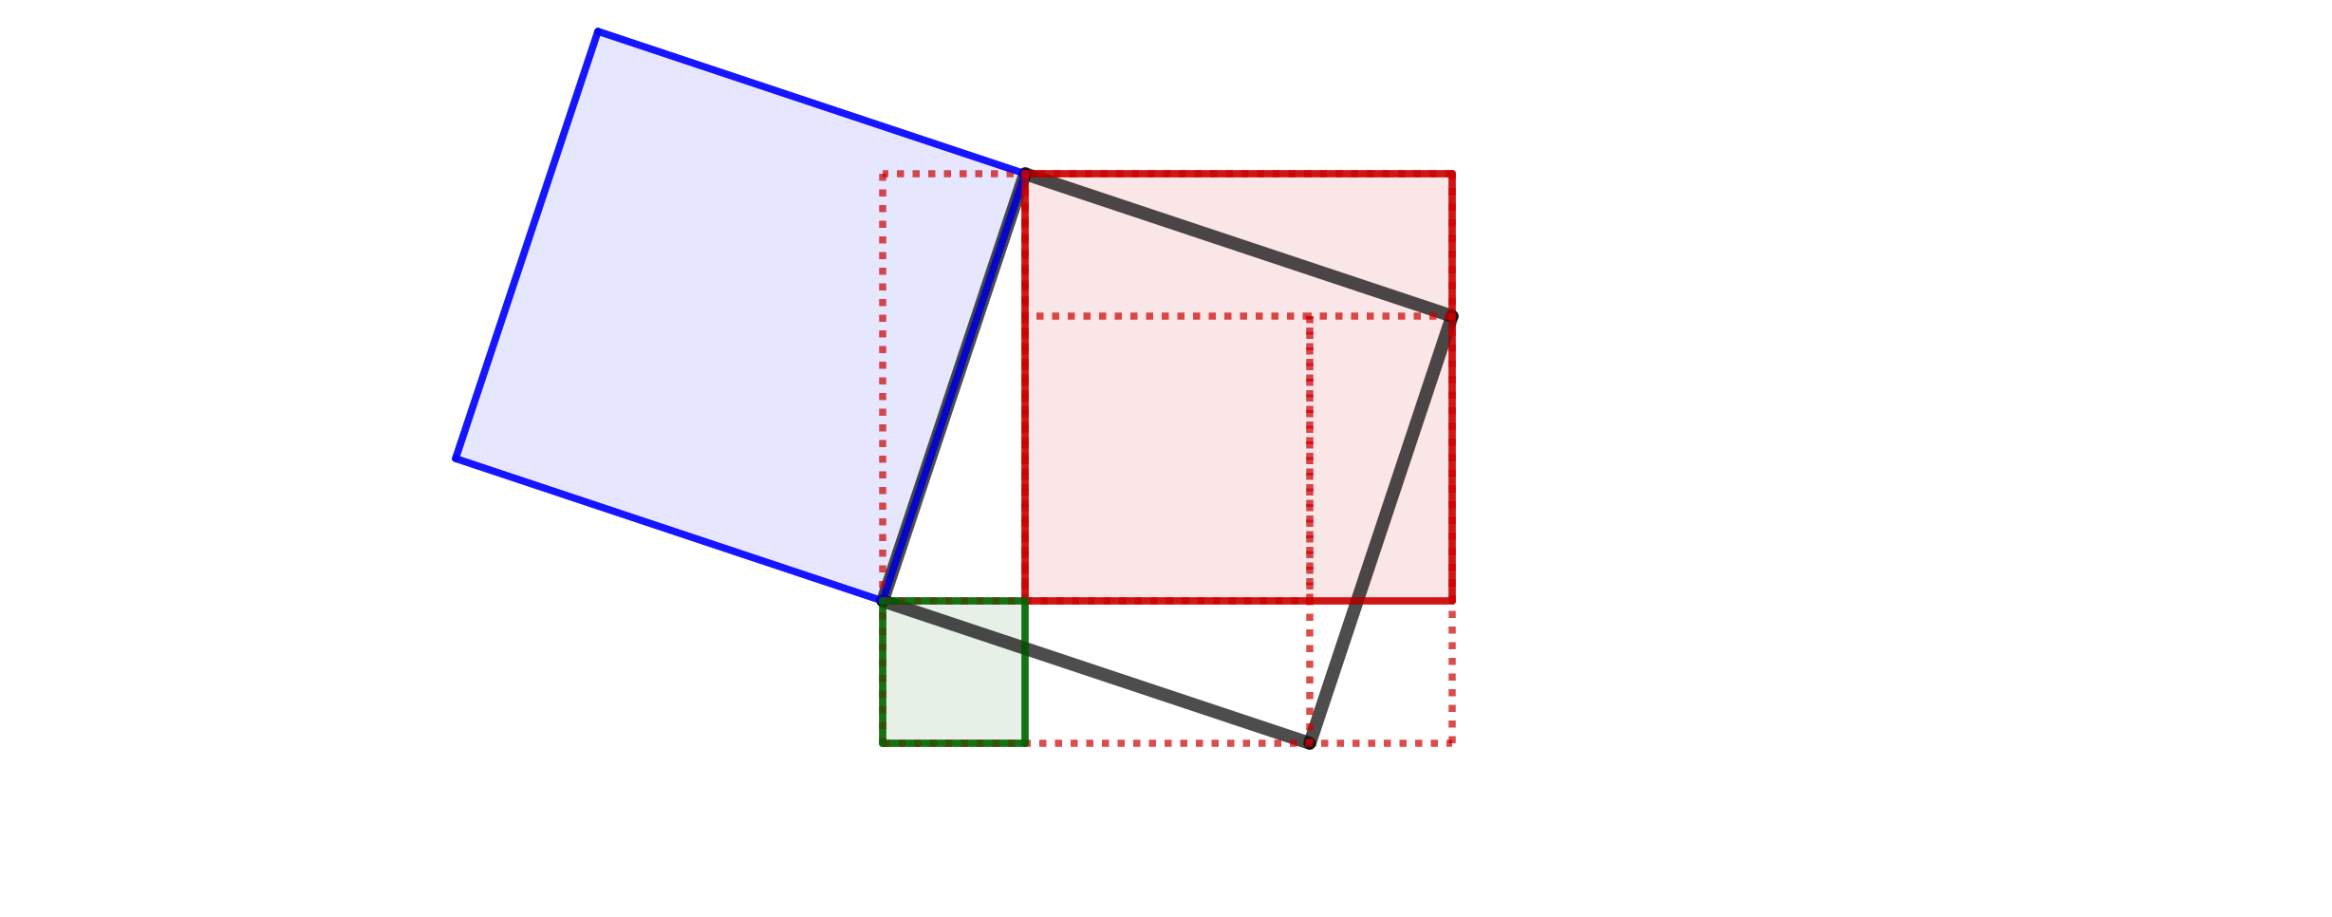 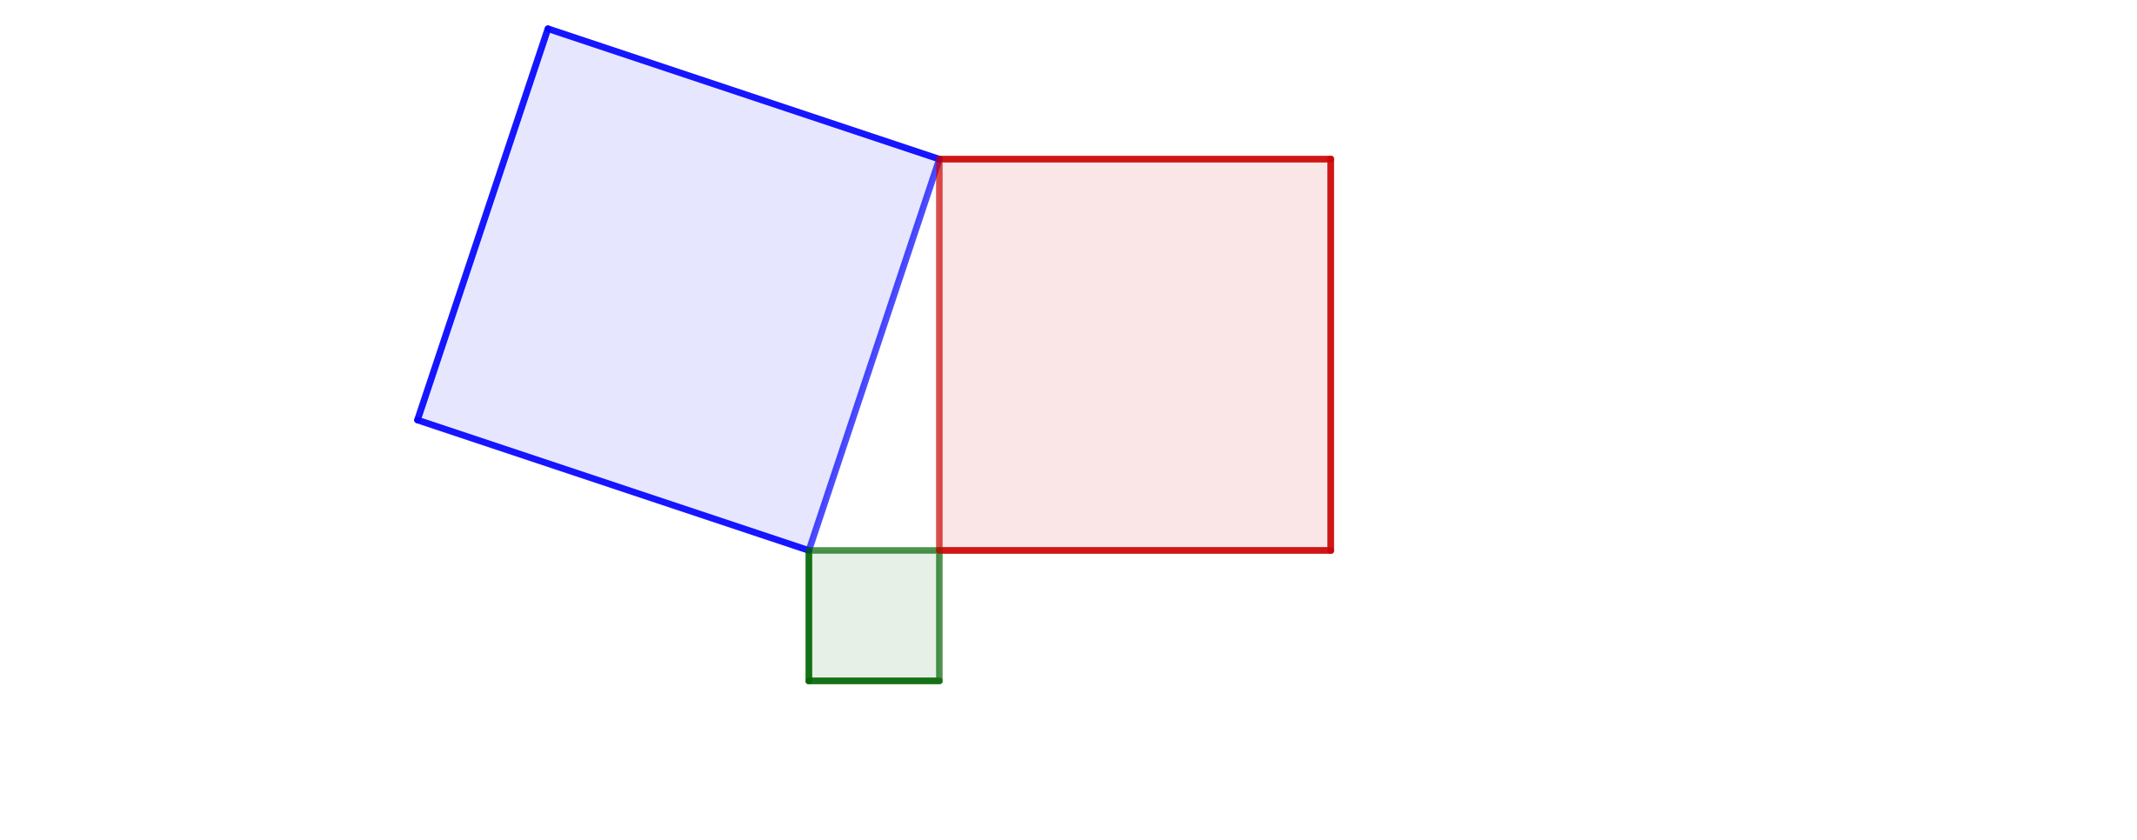

c

b

a

1. 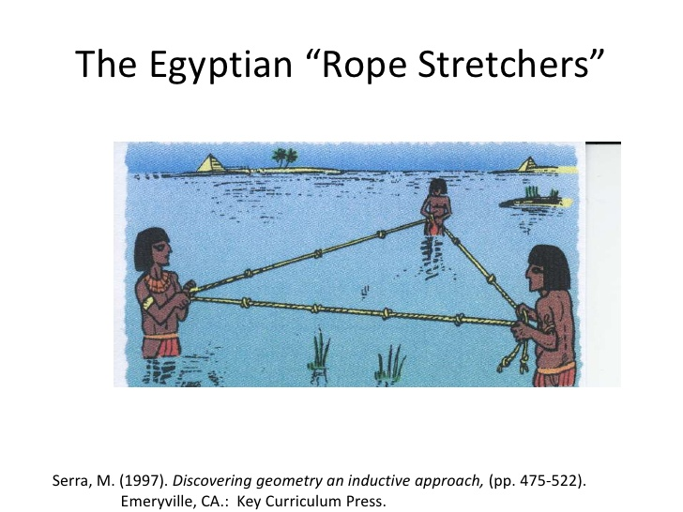下面是古埃及人畫直角的方法，請你利用扣條模仿古埃及人的做法扣出一個直角！

如圖，古埃及人用右邊方法畫直角：把一根長繩打上等距離的13個結，然後用樁釘成如圖所示的一個三角形，其中一個角便是直角。

1. 猜猜看！直角在哪裡呢？圈出來！
2. 如果最長邊的繩結多了一節，剛剛的直角會變成_____角。
3. 如果最長邊的繩結少了一節，剛剛的直角會變成_____角。
4. 小結論：長度要剛剛好才可以做出直角三角形，

太長會做出_____角，太短會做出_____角

1. 利用長度a、b、c做出一個三角形，在邊長a和b長度保持不變的情況下，請在框框中填入>、=或<。
2. 當第三邊的長度是c的時候，三角形會剛好是直角三角形，請寫出這時候a、b、c的邊長關係。 □
3. 當第三邊的長度比c還短，這時候邊長的對角角度□直角，請寫出這時候a、b、的邊長關係。 □
4. 當第三邊的長度比c還長，這時候邊長的對角角度□直角，請寫出這時候a、b、的邊長關係。 □



1. 請分別圈出下面直角三角形中最長的邊長，你是怎麼判斷的呢？
2. 請利用畢氏定理算出下面直角三角形當中不知道的邊長。

12

15

d

9

a

3

c

13

5

b

17

1. 請在下面坐標平面上，完成下面事情。
   1. 標示出*A* ( -4 , 1 )、*B* ( -4 , 7 )、C ( 6 , 7 )
   2. 求出、、的長度

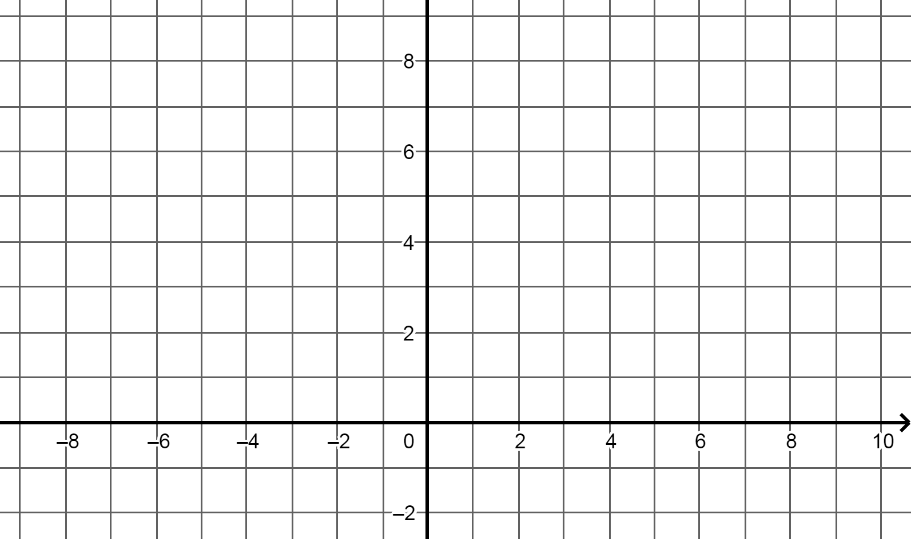

Y3A012U-2-3-36

1. 如右圖，四邊形*ABCD*中，∠*B*和∠*ACD*都是直角。若，，，則的長度為何？

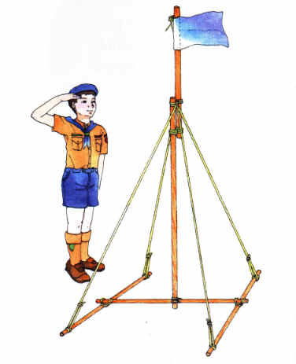

1. 童軍旗的底座是每根為80公分木桿做成「工」字形的基座，正中央有一根160公分的木桿，上頭綁著童軍旗。如圖，我們用4條繩子加以固定，請問，如果忽略綑綁時所需要的繩長，綑綁以外所需要的繩子至少要準備多長呢？